МІНІСТЕРСТВО ОСВІТИ I НАУКИ УКРАЇНИ

НАЦІОНАЛЬНИЙ ТЕХНІЧНИЙ УНІВЕРСИТЕТ УКРАЇНИ

«КИЇВСЬКИЙ ПОЛІТЕХНІЧНИЙ ІНСТИТУТ ім. Ігоря Сікорського» ФАКУЛЬТЕТ БІОМЕДИЧНОЇ ІНЖЕНЕРІЇ

КАФЕДРА БІОМЕДИЧНОЇ КІБЕРНЕТИКИ

# Звіт до комп’ютерного практикуму № ___

з дисципліни «Основи програмування»

на тему: «_______________________________________»

Варіант № 22

**Виконав:**

студент гр. БС-81

Сєров О. В.

**Перевірив:**

Доц. каф. БМК, к.т.н. Яковенко А.В.

Зараховано від __.__.____

______________________

(підпис викладача)

Київ-2018

## **Завдання**:

**Лістинг програми: 1)**

string = input('Input line: ')

count=0

for i in string:

if ord(i)>=97 and ord(i)<=122:

count+=1

print(count)

words = string.split(' ')

letter_max=0

for i in words:

letter_count=0

for j in i:

letter_count+=1

if letter_max <= letter_count:

letter_max=letter_count

max_word = i

print(max_word)

words_arr = []

words2 = string. split(' ')

for i in words2:

if ord(i[0])>=97 and ord(i[0])<=122:

words_arr.append(i+' ')

new_string = ''.join(words_arr)

print(new_string)

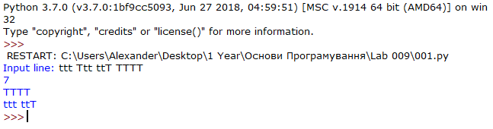

**2)**

import time

print(time.strftime("%Y-%m-%d", time.gmtime()))

dic = {'01':{'name':'Сократ', 'surname':'Ясенков', 'patronymic':'Григориевич', 'date':'2002-10-17'},

'02':{'name':'Адам', 'surname':'Сюкосев', 'patronymic':'Матвеевич', 'date':'2001-02-07'},

'03':{'name':'Анисья', 'surname':'Карандашова', 'patronymic':'Кузьмевна', 'date':'2001-11-26'},

'04':{'name':'Артём', 'surname':'Леонидов', 'patronymic':'Игоревич', 'date':'2002-12-15'},

'05':{'name':'Роза', 'surname':'Угличинина', 'patronymic':'Михеевна', 'date':'2001-01-01'},

'06':{'name':'Дина', 'surname':'Токмакова', 'patronymic':'Игнатиевна', 'date':'2002-11-26'},

'07':{'name':'Наталия', 'surname':'Карамзина', 'patronymic':'Феликсовна', 'date':'2002-04-21'},

'08':{'name':'Алексей', 'surname':'Ажикелямов', 'patronymic':'Гордеевич', 'date':'2002-09-20'},

'09':{'name':'Таисия', 'surname':'Мишнева', 'patronymic':'Ефимовна', 'date':'2002-02-02'},

'10':{'name':'Елизавета', 'surname':'Гершельмана', 'patronymic':'Давидовна', 'date':'2001-12-14'}

}

print(dic)

a = time.strftime("%m-%d", time.gmtime())

for i in dic:

b = dic[i]['date']

if b[5:10]==a:

print(dic[i]['name'],' ',dic[i]['surname'],'Happy Birthday!')

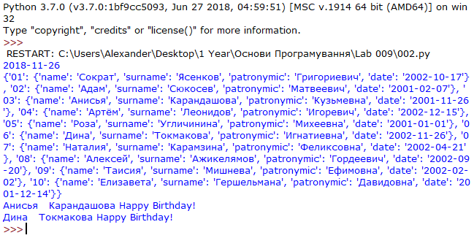

**Відповіді на контрольні запитання:**

1) Рядок – це складний тип даних, який представляє собою послідовність символів.

2) Len(“pound”) #5

(“Pound”).find(“n”) #4

Ord(“p”) # Виведе код символа

3)Для Введення використовуеться (input()) для виведення (print())

4)Можна використати функцію len(name_string)

5) Кортеж (tuple) умовно можна назвати незмінним «списком», тому що

до нього застосовні багато спискові функції, крім зміни. Кортежі використовуються, коли ми хочемо бути впевнені, що елементи структури даних не будуть змінені в процесі роботи програми

6) Словник – це змінний (як список) невпорядкований (на відміну від рядків і списків) набір пар "ключ: значення".